Газета для педагогов, учащихся и их родителей № 2 Январь 2016

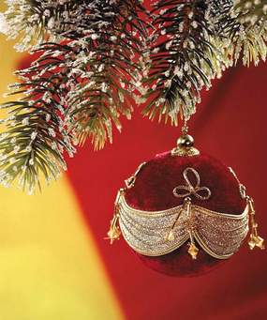В этот светлый день январский  
Вам хочу я пожелать  
Доброты, веселья, счастья,  
Никогда не унывать,  
  
Верить в светлые надежды,  
Исполнять свои мечты,  
Чтобы в душах христианских  
Не бывало пустоты,

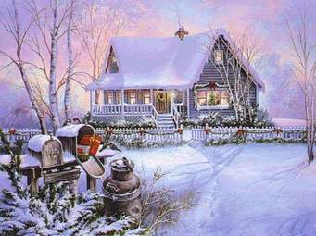

Чтобы счастьем наполнялись  
Дом, и сердце, и душа,  
Чтобы Ваша жизнь была бы  
Несказанно хороша.  
  
Чтобы горестей не знали,  
Чтобы беды стороной  
Непременно обходили,  
Не тревожа Ваш покой  
  
Чтобы радовали звезды,  
Солнце, небо и луна  
В день прекрасный, судьбоносный,  
День Христова Рождества.

***Осторожно! Зимние забавы могут быть опасны!***

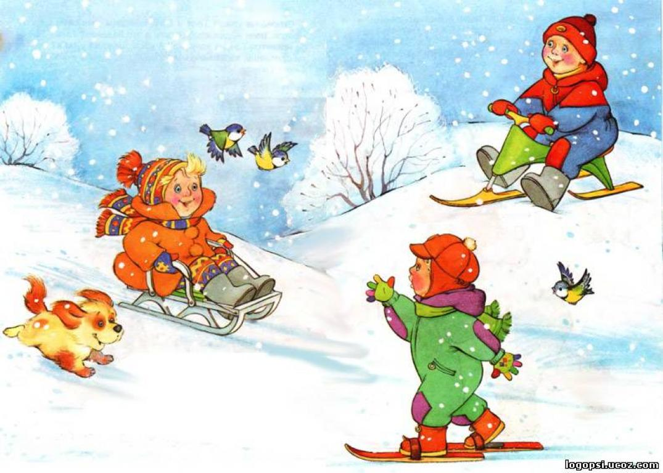Зима – замечательное, удивительное время года, которое любят и дети, и взрослые. Дети с нетерпением ждут, когда можно будет поиграть в снежки, покататься в санках с горы, слепить снеговика и т.д. Но этот период может быть и по своему опасен. О том, как избежать неприятностей в это прекрасное время года и пойдет речь. В зимние дни значительно повышается риск получить серьезную травму во время так называемых зимних забав. Причиной зачастую является несоблюдение простых, доступных правил. Санки, лыжи, коньки – любимые развлечения детей зимой. К сожалению, именно они становятся причиной многих травм. Поэтому перед использованием нужно проверить надежность креплений на лыжах и лезвий на коньках, исправность санок, а также позаботиться о защите, особенно при катании с гор. Наколенники, налокотники, шлем помогают в значительной мере уменьшить вероятность получения травм. На коньках следует кататься только в специально оборудованных местах или катках, а вот игр на льду замёрзшего водоёма следует избегать. Даже при установившейся морозной погоде на льду могут быть проруби или промоины, которые крайне опасны. Склон, который выбирается для спуска на санках или лыжах, обязательно должен быть вдалеке от дороги, свободен от палок и корней деревьев. Каждый ребенок должен понимать, что катаясь с закрытыми глазами, можно столкнуться с соседом или деревом, а спуск спиной, снижает возможность управлять санками или лыжами, своевременно и адекватно реагировать на опасность. Особенно опасно привязывать санки друг к другу. Перевернувшись, одни санки потянут за собой другие. Категорически запрещается кататься на санках или лыжах, прикрепленных к транспортным средствам. Еще одна зимняя забава, игра в снежки, может привести к повреждениям глаз. Надо беречься от попадания снега в лицо и самому не бросать снежки с ледяной корочкой и обледенелыми кусочками снега в других людей, нельзя целиться в голову.

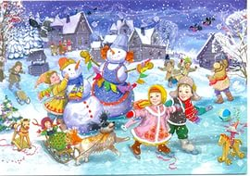

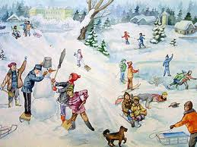

***Старый Новый год.***

Старый Новый год - это тот праздник, который сложно понять иностранцу, и даже не то, чтобы понять, но и перевести на их язык.

Зато любой русский человек с большой радостью встречает этот праздник. В ночь с 13 на 14 января каждый может «допраздновать» самый любимый праздник! Традиция отмечать Старый Новый год идет от расхождения Юлианского календаря (или иначе календаря «старого стиля») и Григорианского календаря— того, по которому сейчас живет практически весь мир. Расхождение календарей в XX-XXI веках составляет 13 дней. Старый Новый год — это редкий исторический феномен, дополнительный праздник, который получился в результате смены летоисчисления. Из-за данного расхождения календарей мы отмечаем два «Новых года» — по старому и новому стилю. Таким образом, в ночь с 13 на 14 января каждый может позволить себе «допраздновать» самый любимый праздник. Ведь для многих верующих людей Старый Новый год имеет особое значение, поскольку от души отпраздновать его они могут лишь после окончания Рождественского поста. Интересно, что разница между Юлианским и Григорианским календарями увеличивается каждое столетие, когда число сотен в году от Рождества Христова не является кратным четырем, на один день. Поэтому с 1 марта 2100 года эта разница составит 14 дней. А с 2101 года Рождество и Старый Новый год будут отмечаться на день позже. Сегодня из года в год популярность Старого Нового года растет, и Россия не является исключением. Все больше людей относятся к нему, как к самостоятельному празднику, который продлевает очарование Нового года или же позволяет почувствовать это очарование впервые… Ведь этот праздник более спокойный, ему несвойственна суета, которая является неизбежным спутником Нового года.



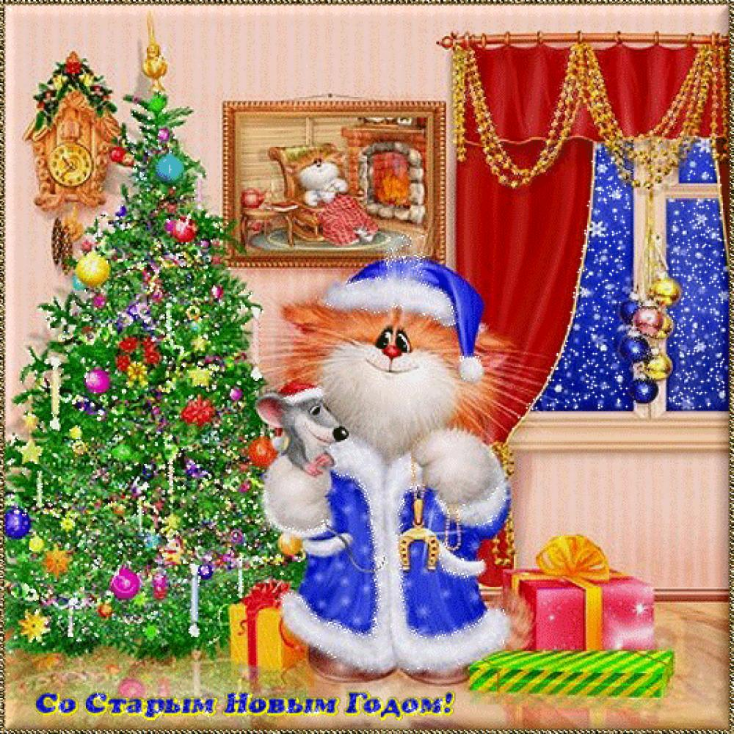

***Волейбол***

9 января учащиеся нашей школы: Шаклеин Илья, Овечкин Алесандр, Ходырев Валентин, Соломатов Владимир, Пинегин Максим, Ложкин Иван и Скорняков Дмитрий приняли участие в соревнованиях по волейболу. Наши мальчики одержали победу над семушинской командой и командой образовательного ценра со счётом 2:0,но проиграли сунской команде со счётом 0:2.В итоге они заняли II место. Молодцы! Мы желаем им удачи во всех следующих играх!

***Легкая атлетика***

30 января в МКОУ ДОД ДЮСШ г.Зуевка состоялся I этап районных соревнований по лёгкой атлетике, в котором ученики нашей школы приняли активное участие.

***30 января Бушуева Анна ездила в Киров на олимпиаду по физической культуре и мы взяли у неё небольшое интервью***

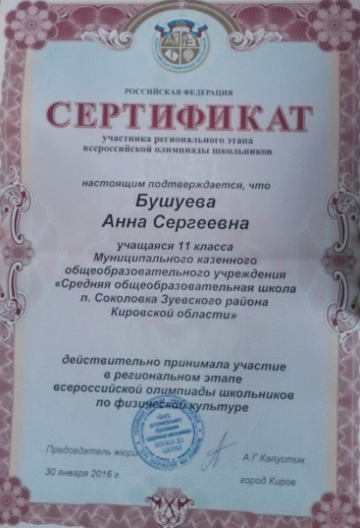

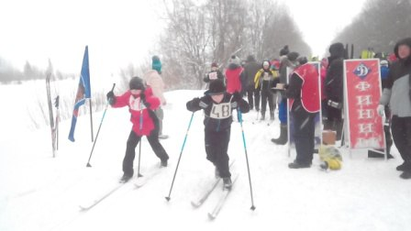

- **Когда ты ездила на олимпиаду в Киров, где ты жила?**

- Я жила у старшего брата

- **Сколько дней там находилась?**

- 3 дня

- **Какие упражнения выполняла на олимпиаде?**

- Гимнастику и лёгкую атлетику

- **Много было участников?**

- Около 1000

- **Волновалась ли ты перед началом олимпиады?**

- Естественно

- **Понравилось принимать участие?**

- Да

- **Посещала ли ты какие-нибудь места, пока находилась в Кирове**

-Конечно, тренировку по мини-футболу и гуляла по паркам

***Лыжные гонки 23 января***

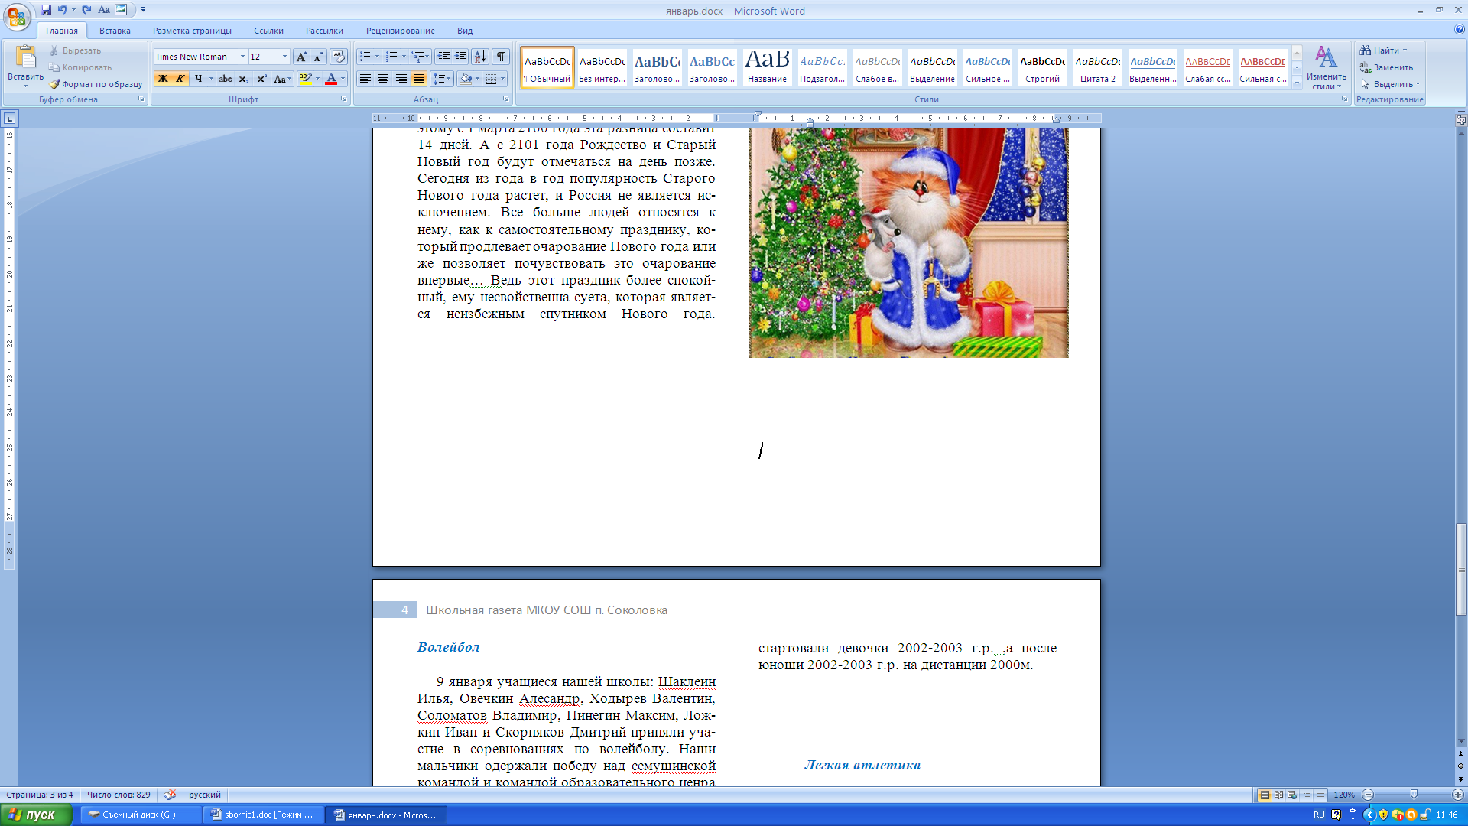 Несмотря на сильный ветер и легкий мороз, в минувшие выходные прошла Спартакиада района среди образовательных организаций, в которой приняли участие 118 человек, среди которых есть ученики нашей школы. Спортсмены собрались задолго до начала соревнований на лыжной трассе в д. Зуи. После длительной судейской первыми на старт вышли девочки 2004-2005 г.р., которым предстояло преодолеть дистанцию в 500м. Затем через несколько минут стартовали мальчики 2004-2005 г.р., дистанция – 500 м. На дистанции 1000 м. стартовали девочки 2002-2003 г.р. ,а после юноши 2002-2003 г.р. на дистанции 2000м.

ШКОЛЬНЫЕ НОВОСТИ

Учредители МКОУ СОШ п.Соколовка

Издаётся с 2009 года

Выходит 9 номеров в год

Гл. редакторы: Кощеева Ксения и Мусихина Елизавета

Руководитель проекта: Вершинина С.К.

Адрес: 612443 п. Соколовка, ул. Центральная, д.16.

Подписано к печати 08.02.16